"Мұрағат анықтамаларын беру" мемлекеттік көрсетілетін қызмет регламентін бекіту туралы" Қарағанды облысы әкімдігінің 2015 жылғы 23 маусымдағы № 34/01 қаулысына өзгерістер енгізу туралы
Күшін жойған
Қарағанды облысы әкімдігінің 2017 жылғы 29 маусымдағы № 38/06 қаулысы. Қарағанды облысының Әділет департаментінде 2017 жылғы 28 шілдеде № 4331 болып тіркелді. Күші жойылды - Қарағанды облысының әкімдігінің 2020 жылғы 24 шілдедегі № 47/03 қаулысымен
Ескерту. Күші жойылды - Қарағанды облысының әкімдігінің 24.07.2020 № 47/03 (алғаш ресми жарияланған күннен кейін он күнтізбелік күн өткен соң қолданысқа енгізіледі) қаулысымен.
Қазақстан Республикасының 2016 жылғы 6 сәуірдегі "Құқықтық актілер туралы", 2001 жылғы 23 қаңтардағы "Қазақстан Республикасындағы жергiлiктi мемлекеттiк басқару және өзiн-өзi басқару туралы", 2013 жылғы 15 сәуірдегі "Мемлекеттік көрсетілетін қызметтер туралы" Заңдарына, Қазақстан Республикасы Үкіметінің 2013 жылғы 18 қыркүйектегі № 983 "Мемлекеттік көрсетілетін қызметтер тізілімін бекіту туралы" қаулысына, Қазақстан Республикасы Мәдениет және спорт министрінің 2015 жылғы 17 сәуірдегі № 138 "Архив ісі саласындағы мемлекеттік көрсетілетін қызметтер стандарттарын бекіту туралы" бұйрығына (Нормативтік құқықтық актілерді мемлекеттік тіркеу тізіліміне № 11086 болып тіркелген) сәйкес Қарағанды облысының әкімдігі ҚАУЛЫ ЕТЕДІ:
1. Қарағанды облысы әкімдігінің 2015 жылғы 23 маусымдағы №34/01 "Мұрағат анықтамалар беру" мемлекеттік көрсетілетін қызмет регламентін бекіту туралы" қаулысына (Нормативтік құқықтық актілерді мемлекеттік тіркеу тізілімінде № 3341 болып тіркелген, "Әділет" ақпараттық-құқықтық жүйесінде 2015 жылғы 31 шілдеде, 2015 жылғы 1 тамызда № 106 (21857) "Индустриальная Караганда", 2015 жылғы 1 тамызда № 121 (22 006) "Орталық Қазақстан" газеттерінде жарияланған) келесі өзгерістер енгізілсін:
көрсетілген қаулының атауына қазақ тілінде өзгерістер енгізіледі, орыс тіліндегі мәтін өзгертілмейді:
"Архивтік анықтамаларын беру" мемлекеттік көрсетілетін қызмет регламентін бекіту туралы";
көрсетілген қаулының 1-тармағына қазақ тілінде өзгерту енгізіледі, орыс тіліндегі мәтін өзертілмейді:
"1. Қоса берілген "Архивтік анықтамалар беру" мемлекеттік көрсетілетін қызмет регламенті бекітілсін.";
қаулының 2-тармағында қазақ тілінде өзгерту енгізіледі, орыс тіліндегі мәтін өзгертілмейді:
"2. Қарағанды облысының мәдениет, архивтер және құжаттама басқармасы" мемлекеттік мекемесі осы қаулыдан туындайтын қажетті шараларды қабылдасын.";
көрсетілген қаулымен бекітілген "Архивтік анықтамалар беру" мемлекеттік көрсетілетін қызмет регламенті осы қаулының қосымшасына сәйкес жаңа редакцияда баяндалсын.
2. Осы қаулының орындалуын бақылау облыс әкімінің жетекшілік ететін орынбасарына жүктелсін.
3. Осы қаулы алғаш ресми жарияланған күннен кейін он күнтізбелік күн өткен соң қолданысқа енгізіледі.
Қарағанды
облысының әкімі | Е. Қошанов
Қарағанды облысы әкімдігінің
2017 жылғы 29 маусымдағы
№38/06 қаулысына
қосымша
Қарағанды облысы әкімдігінің
2015 жылғы 23 маусымындағы
№ 34/01 қаулысымен бекітілген
"Архивтік анықтамалар беру" мемлекеттік көрсетілетін қызмет регламенті
1. Жалпы ережелер
1. Мемлекеттік көрсетілетін қызметті Қарағанды облысының облыстық, қалалық, аудандық мемлекеттік архивтері және олардың филиалдары (бұдан әрі – көрсетілетін қызметті беруші) көрсетеді.
Өтінішті қабылдау және мемлекеттік қызметті көрсетудің нәтижелерін беру:
көрсетілетін қызметті берушінің қеңсесі;
2) "Азаматтарға арналған үкімет" мемлекеттік корпорациясы" коммерциялық емес акционерлік қоғамы (бұдан әрі – Мемлекеттік корпорация);
3) www.egov.kz "электрондық үкiмет" веб-порталы (бұдан әрi – портал) арқылы жүзеге асырылады.
2. Мемлекеттік қызметті көрсету нысаны: электрондық (ішінара автоматтандырылған) және (немесе) қағаз түрінде.
3. Мемлекеттік көрсетілетін қызмет нәтижесі – әлеуметтік-құқықтық сипаттағы келесі мәліметтерді: жұмыс өтілін, жалақы мөлшерін, жасын, отбасының құрамын, білімін, марапатталғанын, зейнетақы жарналары мен әлеуметтік төлемдердің аударылуын, ғылыми дәрежелер мен атақтардың берілуін, жазатайым оқиғаны, емделуде немесе қоныс аударуда болуын, қуғын-сүргінге ұшырағанын, жаппай саяси қуғын-сүргiндер құрбандарын ақтау, экологиялық апат аймақтарында тұрғанын, бас бостандығынан айыру жерлерінде болғанын, азаматтық хал актілері, құқық белгілеуші және сәйкестендіру құжаттары жөніндегі мәліметтерді растау туралы архивтік анықтамасы немесе олардың болмауы туралы жауап, немесе архивтік құжаттардан куәландырылған архивтік көшірмелер мен үзінділер.
Мемлекеттік қызметті көрсету нәтижесін беру нысаны – қағаз түрінде.
2. Мемлекеттік қызмет көрсету процесінде көрсетілетін қызметті берушінің құрылымдық бөлімшелерінің (қызметкерлерінің) іс-қимыл тәртібін сипаттау
4. Көрсетілетін қызметті алушы көрсетілетін қызметті берушіге жүгінген кезде көрсетілетін қызметті берушімен "Архив ісі саласындағы мемлекеттік көрсетілетін қызметтер стандарттарын бекіту туралы" Қазақстан Республикасы Мәдениет және спорт министрінің 2015 жылғы 17 сәуірдегі №138 бұйрығымен бекітілген (Нормативтік құқықтық актілерді мемлекеттік тіркеу тізілімінде № 11086 болып тіркелген) "Архивтік анықтамалар беру" мемлекеттік көрсетілетін қызмет стандартының (бұдан әрі – Стандарт) 9-тармағында көрсетілген құжаттар топтамасын және өтінішті қабылдауы мемлекеттік қызметті көрсету бойынша іс-әрекетінің басталуына негіз болып табылады.
5. Мемлекеттік көрсетілетін қызмет көрсету процесінің құрамына кіретін әрбір рәсімнің (іс-қимылдың) мазмұны, оны орындау мерзімі:
1) көрсетілетін қызметті алушының құжаттар топтамасын қабылдау және өтінішті тіркеу 14 (он төрт) минутты құрайды. Іс-қимыл нәтижесі – көрсетілетін қызметті алушыға құжаттар топтамасы қабылданғанын растайтын құжатты беру;
2) көрсетілетін қызметті берушінің басшысы бұрыштамасын қою және көрсетілетін қызметті берушінің жауапты орындаушысына беру – 4 (төрт) сағат. Іс-қимыл нәтижесі – көрсетілетін қызметті беруші басшысының бұрыштамасы;
3) көрсетілетін қызметті берушінің жауапты орындаушысы мемлекеттік көрсетілетін қызметті өңдеуі – 10 (он) жұмыс күні. Мемлекеттік қызметті көрсету үшін екі немесе одан да көп ұйымдардың, сондай-ақ уақыты 5 (бес) жылдан асқан кезеңнің құжаттарын зерделеу қажет болған жағдайларда, көрсетілетін қызметті беруші мемлекеттік қызмет көрсету мерзімін күнтізбелік 30 (отыз) күнтізбелік күннен аспайтын мерзімге ұзарта алады, бұл туралы құжаттар тіркелген күннен бастап күнтізбелік 3 (үш) күн ішінде көрсетілетін қызметті алушыға хабарланады. Іс-қимыл нәтижесі – мемлекеттік көрсетілетін қызмет нәтижесінің жобасын дайындау;
4) көрсетілетін қызметті берушінің жауапты орындаушысымен мемлекеттік қызмет көрсетудің нәтижесін қалыптастыру және мемлекеттік көрсетілетін қызмет нәтижесінің жобасын көрсетілетін қызметті берушінің басшысымен қолын қою – 1 (бір) күн. Іс-қимыл нәтижесі – мемлекеттік көрсетілетін қызмет нәтижесімен көрсетілетін қызметті берушінің басшысын таныстыру және мемлекеттік көрсетілетін қызмет нәтижесінің жобасына қол қою;
5) көрсетілетін қызметті алушыға дайын мемлекеттік көрсетілетін қызмет нәтижесін беру – 15 (он бес) минут. Іс-қимыл нәтижесі – мемлекеттік көрсетілетін қызмет дайын нәтижесінің екінші нұсқасына қол қою.
3. Мемлекеттік қызмет көрсету процесінде көрсетілетін қызметті берушінің құрылымдық бөлімшелерінің (қызметкерлерінің) өзара іс-қимыл тәртібін сипаттау
6. Мемлекеттік қызмет көрсету процесіне қатысатын көрсетілетін қызметті берушінің құрылымдық бөлімшелерінің (қызметкерлерінің) тізбесі:
1) көрсетілетін қызметті берушінің қызметкері;
2) көрсетілетін қызметті берушінің жауапты орындаушысы;
3) көрсетілетін қызметті берушінің басшысы.
7. Әрбір іс-қимылдың ұзақтығын көрсете отырып, көрсетілетін қызметті берушінің құрылымдық бөлімшелер (қызметкерлер) арасындағы өзара іс-қимыл реттілігінің сипаттауы:
1) көрсетілетін қызметті берушінің қызметкері көрсетілетін қызметті алушының құжаттар топтамасын қабылдайды, өтінішті тіркейді және көрсетілетін қызметті алушыға құжаттар топтамасын қабылданғанын растайтын құжатты береді, оны көрсетілетін қызметті берушінің басшысына тапсырады – 14 (он төрт) минут;
2) көрсетілетін қызметті берушінің басшысы бұрыштама қойып, көрсетілетін қызметті берушінің жауапты орындаушысына тапсырады – 4 (төрт) сағат;
3) көрсетілетін қызметті берушінің жауапты орындаушысы ақпаратты іздеуін, мемлекеттік көрсетілетін қызмет нәтижесінің жобасын дайындауын жүзеге асырады және көрсетілетін қызметті берушінің басшысына береді – 10 (он) жұмыс күн немесе мемлекеттік қызметті көрсету үшін екі немесе одан да көп ұйымдардың, сондай-ақ уақыты бес жылдан асқан кезеңнің құжаттарын зерделеу қажет болған жағдайларда 29 (жиырма тоғыз) күнтізбелік күн;
4) көрсетілетін қызметті берушінің басшысы мемлекеттік көрсетілетін қызмет нәтижесінің жобасымен танысады, оған қолын қойып, көрсетілетін қызметті берушінің қызметкеріне береді – 1 (бір) күн;
5) көрсетілетін қызметті берушінің қызметкері көрсетілетін қызметті алушыға дайын мемлекеттік көрсетілетін қызмет нәтижесін береді – 15 (он бес) минут.
4. "Азаматтарға арналған үкімет" мемлекеттік корпорациясымен және (немесе) өзге де көрсетілетін қызметті берушілермен өзара іс-қимыл тәртібін, сондай-ақ мемлекеттік қызмет көрсету процесінде ақпараттық жүйелерді пайдалану тәртібін сипаттау
8. Мемлекеттік қызмет көрсету процесінің құрамына кіретін әрбір іс-қимылдың мазмұны, олардың орындалуын ұзақтығы:
1) 1-үдеріс – Мемлекеттік корпорацияның қызметкері көрсетілетін қызметті алушымен ұсынылған өтініш толтырудың дұрыстығы мен құжаттар топтамасының толықтығын тексереді - (5 (бес) минут):
1-шарт – көрсетілетін қызметті алушы Стандарттың 9-тармағында көрсетілген тізбеге сәйкес құжаттар топтамасын толық ұсынбаған жағдайда, Мемлекеттік корпорацияның қызметкері құжаттарды қабылдаудан бас тартады және Стандарттың 2-қосымшаға сәйкес нысан бойынша қолхат береді;
2-шарт – өтініш дұрыс және толық толтырылса және құжаттар топтамасы толық ұсынылса Мемлекеттік корпорацияның қызметкері өтінішті "Мемлекеттік корпорациялардың біріктірілген ақпараттық жүйесі" ақпараттық жүйесінде (бұдан әрі – Мемлекеттік корпорациялардың БАЖ) тіркейді;
2) 2-үдеріс – егер Қазақстан Республикасының заңдарында өзгеше көзделмесе, Мемлекеттік корпорацияның қызметкері мемлекеттік ақпараттық жүйелерде қамтылған заңмен қорғалатын құпияны құрайтын мәліметтерді пайдалануға көрсетілетін қызметті алушының жазбаша келісімін алады - (5 (бес) минут);
3) 3-үдеріс – Мемлекеттік корпорацияның қызметкері түпнұсқаларды құжаттардың электрондық көшірмелерімен түпнұсқалығын салыстырып тексереді, одан кейін түпнұсқаларды көрсетілетін қызметті алушыға қайтарады, Мемлекеттік корпорациялардың БАЖ көрсетілетін қызметті алушы туралы тиісті ақпаратты және берілген құжаттардың тізімін енгізеді, көрсетілетін қызметті алушыға тиісті құжаттардың қабылданғаны туралы қолхат беріледі - (5 (бес) минут);
4) 4-үдеріс – Мемлекеттік корпорацияның қызметкері құжаттар топтамасын дайындап көрсетілетін қызметті берушіге курьерлік немесе басқа өкілетті байланыс арқылы жолдайды (1 (бір) күн);
5) 5-үдеріс – Мемлекеттік корпорацияның қызметкері тиісті құжаттарды қабылдау туралы қолхатта көрсетілген мерзімде көрсетілетін қызметті алушыға мемлекеттік қызметтің көрсетілген нәтижесін береді (15 (он бес) минут).
Осы Регламенттің 1-қосымшасының диаграммасында ұсынылған Мемлекеттік корпорация арқылы мемлекеттік қызметті көрсеткенде іске қосылған ақпараттық жүйесінің функционалды әрекеттесудің диаграммасы ұсынылды.
9. Портал арқылы мемлекеттік қызметті көрсету кезінде көрсетілетін қызметті беруші мен көрсетілетін қызметті алушының іс-қимыл тәртібі:
1) 1-үдеріс – көрсетілетін қызметті алушы ЭЦҚ арқылы порталда тіркелуін (авторластыруын) іске асырады (10 (он) минут);
2) 2-үдеріс – көрсетілетін қызметті алушымен электронды мемлекеттік көрсетілетін қызметін таңдау, электронды сұраудың нысанын толтыру және көрсетілетін қызметті алушының ЭЦҚ-мен куәландырылған электрондық құжат нысанындағы сұрауын қосу (15 (он бес) минут);
3) 3-үдеріс – көрсетілетін қызметті алушының ЭЦҚ арқылы электронды мемлекеттік қызметті көрсету үшін электронды сұрауы куәландыру (5 (бес) минут);
4) 4-үдеріс – көрсетілетін қызметті берушімен электронды сұрауы өңдеу (тексеру, тіркеу) 10 (он) немесе мемлекеттік қызметті көрсету үшін екі немесе одан да көп ұйымдардың, сондай-ақ уақыты бес жылдан асқан кезеңнің құжаттарын зерделеу қажет болған жағдайларда 29 (жиырма тоғыз) күнтізбелік күн аралығында жүзеге асырады;
5) 5-үдеріс – көрсетілетін қызметті алушымен электронды сұрау мәртебесі және көрсетілетін қызметті алушының "жеке кабинетінде" мемлекеттік көрсетілетін қызметтерін алу тарихында мемлекеттік қызметті көрсету мерзімі туралы хабарландыруды алу (4 (төрт) сағат);
6) 6-үдеріс – көрсетілетін қызметті берушімен көрсетілетін қызметті алушының "жеке кабинетіне" ЭЦҚ қол қойылған электронды құжаттың нысанында мемлекеттік қызметті көрсету нәтижесін алатын орнын, күнін және уақытын көрсете отырып хабарлама жолдау (10 (он) минут);
7) 7-үдеріс – көрсетілетін қызметті алушы "жеке кабинеттің" мемлекеттік көрсетілетін қызметтерін алу тарихында көрсетілетін қызметті алушымен мемлекеттік көрсетілетін қызметтің нәтижесін алу (15 (он бес) минут):
1-шарт – көрсетілетін қызметті алушымен өтінішті дұрыс және толық толтыру;
2-шарт – көрсетілетін қызметті алушымен өтінішті дұрыс және толық толтырмау.
Осы Регламенттің 2-қосымшасындағы диаграммада портал арқылы мемлекеттік қызметтің көрсеткенде әрекеттенген ақпараттық жүйесінің функционалдық әрекеттесудің диаграммасы ұсынылды.
Мемлекеттік қызмет көрсету процесінде рәсімдердің (іс-қимылдардың) реті, құрылымдық бөлімшелерінің (қызметкерлерінің) қызметті берушінің өзара іс-қимылдарының толық сипаттамасы осы Регламенттің 3-қосымшасына сәйкес мемлекеттік қызмет көрсетудің бизнес-процестерінің анықтамалығында көрсетіледі.
"Архивтік анықтамаларды беру" мемлекеттік
көрсетілетін қызмет регламентіне 1-қосымша
Мемлекеттік корпорация арқылы мемлекеттік көрсетілетін қызмет кезінде іске қосылған ақпараттық жүйелердің функционалдық өзара іс-қимылдың диаграммасы

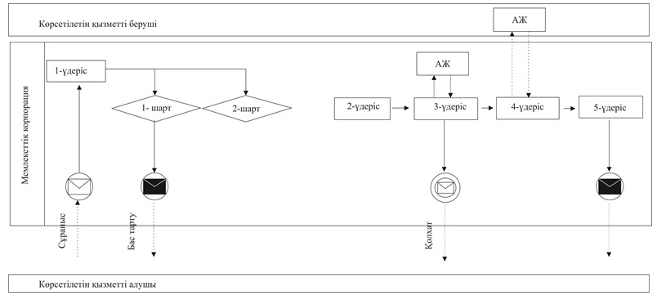

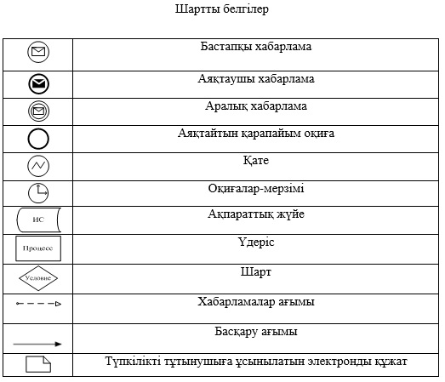

"Архивтік анықтамаларды беру" мемлекеттік
көрсетілетін қызмет регламентіне 2-қосымша
Электрондық үкімет порталы арқылы мемлекеттік көрсетілетін қызмет кезіндегі функционалдық өзара іс-қимылдың диаграммасы

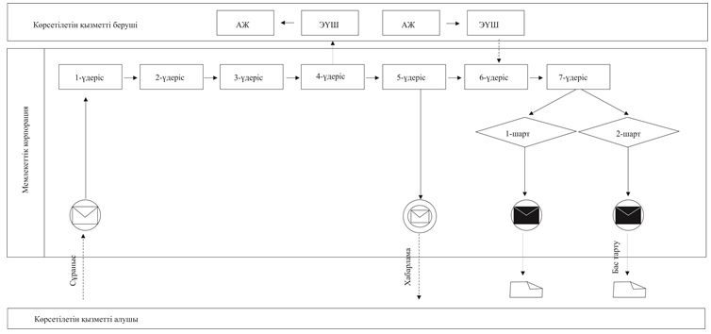

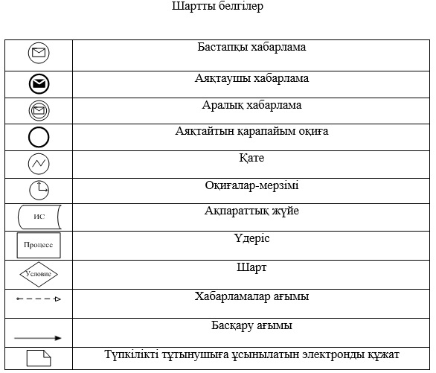

"Архивтік анықтамаларды беру" мемлекеттік
көрсетілетін қызмет регламентіне 3-қосымша
Мемлекеттік қызмет көрсетудің бизнес-үдерістерінің анықтамасы

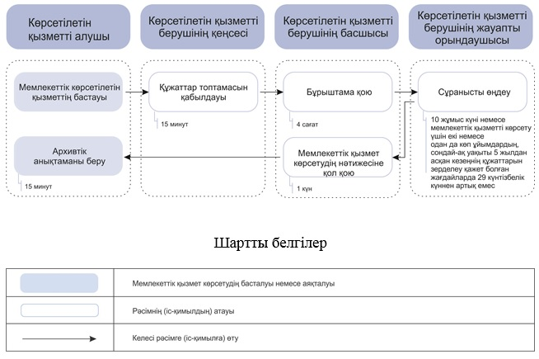

© 2012. Қазақстан Республикасы Әділет министрлігінің «Қазақстан Республикасының Заңнама және құқықтық ақпарат институты» ШЖҚ РМК

